Travaux de défense contre les incendies
et de lutte contre les scolytes – Les Déserts (73230)

Une opération de déclaration d’intérêt général est actuellement menée sur le plateau de la Féclaz, commune de Les Déserts. Ce massif forestier composé essentiellement d’épicéas fait l’objet de fortes attaques de scolytes (Ips typographe) depuis l’automne 2014.
La présence de nombreux arbres renversés par le vent (chablis), de coupes à blanc de surfaces importantes, de sols pauvres (rochers, lapiaz) combinés au changement climatique, favorisent le développement de ces insectes.
Ces attaques entrainent la mort des épicéas par desséchement sur pieds. Les scolytes appelés communément « bostryches », creusent des galeries sous l’écorce qui empêchent la circulation de la sève.
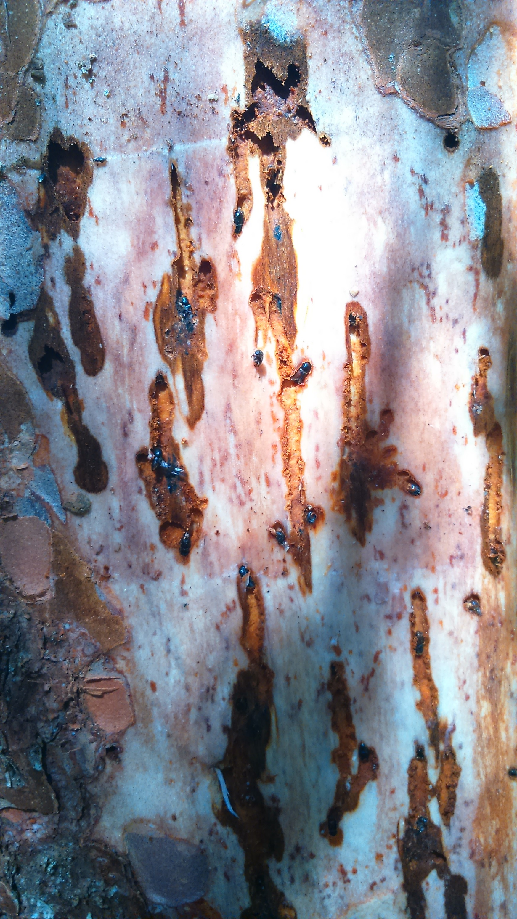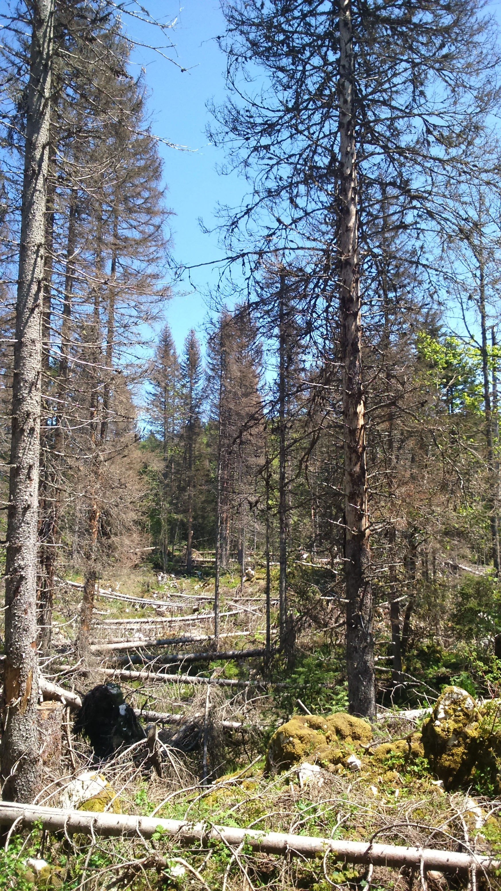
Galerie d’Ips Typographe Epicéas attaqués
Source photos : CASMB

D’une manière générale peu de propriétaires privés se sont mobilisés pour évacuer leurs bois secs ou à terre, ce qui entraine un risque important d’incendie en période estivale.
Le principal frein à la gestion forestière sur le massif est le morcellement foncier. De nombreux propriétaires n’habitent plus sur place, certains ne connaissent pas leurs limites parcellaires, d’autres ignorent même qu’ils sont propriétaires.
Face à cette situation, la commune de Les Déserts a décidé de demander que les travaux soient déclarés « d’Intérêts Généraux ». Elle a été aidée par la Chambre d'Agriculture Savoie Mont-Blanc, le Parc du massif des Bauges, les services de la Direction Départementale des Territoires, le Groupement de Sylviculteurs des Bauges et l’ONF.
Il s’agit pour la commune de se substituer aux propriétaires ne pouvant être identifiés ou ne pouvant pas réaliser les travaux eux-mêmes afin d’enrayer la prolifération des insectes et de sécuriser le massif forestier (chutes d’arbres, incendies).
En effet, le plateau est très fréquenté en toute saison : ski de fond, randonnée, VTT, …
Le Préfet de la Savoie a déclaré que les travaux sont d’intérêts généraux depuis le 30 juillet 2015 pour une durée minimale de 5 ans.
La première tranche d’exploitation a eu lieu cet automne, gérée par la coopérative forestière COFORET. Elle a permis de valoriser 4 300 m³ de bois destinés à la construction (charpente, coffrage) et au chauffage (bois énergie).
Ces travaux sont réalisés en accord avec les préconisations de la Ligue pour la Protection des Oiseaux et le service des eaux de Chambéry Métropole.
L’exploitation des bois est terminée pour cette année et reprendra au printemps prochain. Affaire à suivre …

Données foncières :
- 327 ha de forêt privée
- 633 parcelles dont plus de 200 sont des Biens Non Délimités (BND)
- 290 comptes de propriétés répartis entre plus de 400 propriétaires
- Surface moyenne par parcelle : 0.5 ha (5 000 m²)
  - De 16 m² (la + petite) à 5.4 ha (la + grande)
